**Město Kroměříž**

**Zastupitelstvo města Kroměříže**

**OBECNĚ ZÁVAZNÁ VYHLÁŠKA MĚSTA KROMĚŘÍŽE,**

**kterou se stanovují pravidla pro pohyb psů na veřejném prostranství ve městě Kroměříži  
a vymezují prostory pro volný pohyb psů**

Zastupitelstvo města Kroměříže se na svém zasedání dne 8. 9. 2022 usnesením č. XXV. usneslo vydat na základě ustanovení § 24 odst. 2 zákona č. 246/1992 Sb., na ochranu zvířat proti týrání, ve znění pozdějších předpisů, a v souladu s ustanovením § 10 písm. d), § 35 a § 84 odst. 2 písm. h) zákona č. 128/2000 Sb., o obcích (obecní zřízení), ve znění pozdějších předpisů, tuto obecně závaznou vyhlášku (dále jen „vyhláška“):

**Čl. 1**

**Pravidla pro pohyb psů na veřejném prostranství**

1. Stanovují se následující pravidla pro pohyb psů na veřejném prostranství ve městě Kroměříži[1]):

na **všech veřejných prostranstvích** ve městě Kroměříži je možný pohyb psů pouze na vodítku tak, aby pes neobtěžoval jiné osoby a zvířata, neohrožoval jejich zdraví, životy nebo majetek, s výjimkou místních částí města Kroměříže, tj. Bílany, Drahlov, Hradisko, Kotojedy, Postoupky, Těšnovice, Trávník, Vážany, Zlámanka, a prostranství vymezených v čl. 2 této vyhlášky.

1. Splnění povinností stanovených v odst. 1 zajišťuje fyzická osoba, která má psa na veřejném prostranství pod kontrolou či dohledem [2]).
2. Pravidlo stanovené v odst. 1 se nevztahuje na psy při jejich použití dle zvláštních předpisů[3]).

**Čl. 2**

**Vymezení prostor pro volný pohyb psů**

1. Pro volný pohyb psů, který je možný pouze pod neustálým dohledem a přímým vlivem fyzické osoby doprovázející psa, se vymezují tyto prostory:
2. v ulici Lutopecká

p. č. 470/1 – část za domem č. p. 1410 a 1411

p. č. 475

p. č. 3751

p. č. 3752

p. č. 2885/1

p. č. 2885/2

p. č. 4535

1. Bágrák – vymezená část pozemku parc. č. 1110/2
2. Šlajza – pozemky p. č., 4699, 4698, 4697, 4696, 4695, 4694, 4693, 4692, 4691, 4682, 5132, 4681, 4680, 4666, 4665, 4675, 4676, 4677, 4678.
3. Prostory dle odst. 1 písm. a) – c) jsou uvedené v příloze č. 1 této vyhlášky.

**Čl. 3**

**Zrušovací ustanovení**

Zrušuje se obecně závazná vyhláška města Kroměříž č. 3/2006, kterou se upravují pravidla pro pohyb psů na veřejném prostranství a vymezují prostory pro volné pobíhání psů ze dne 22. 6. 2006.

**Čl. 4**

**Účinnost**

Tato vyhláška nabývá účinnosti počátkem patnáctého dne následujícího po dni jejího vyhlášení.

Mgr. Jaroslav Němec Mgr. Daniela Hebnarová

starosta místostarostka

Příloha č. 1 k vyhlášce města Kroměříže, kterou se stanovují pravidla pro pohyb psů na veřejném prostranství ve městě Kroměříži a vymezují prostory pro volný pohyb psů

1. prostory dle čl. 2 odst. 1 písm. a) vyhlášky

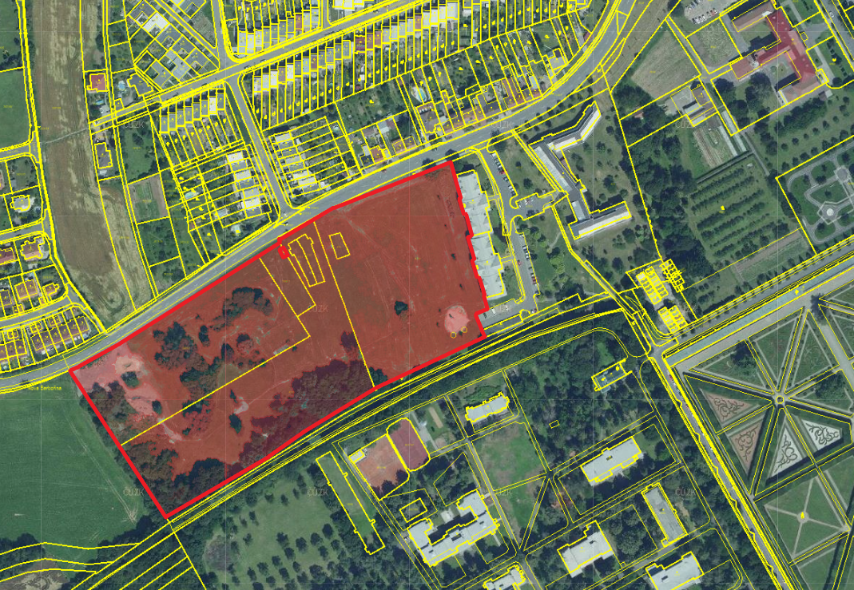

1. prostory dle čl. 2 odst. 1 písm. b) vyhlášky

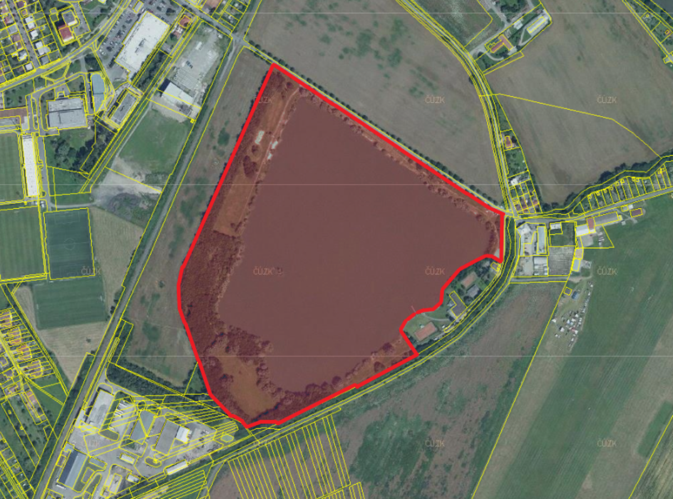

1. prostory dle čl. 2 odst. 1 písm. c) vyhlášky

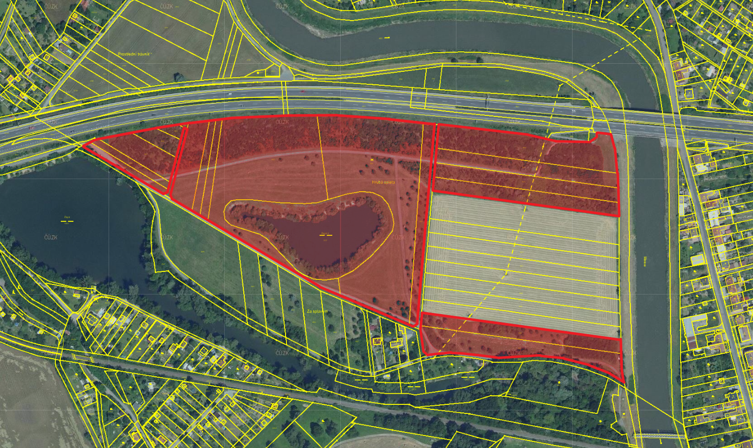

1. ) § 34 zákona č. 128/2000 Sb., o obcích (obecní zřízení), ve znění pozdějších předpisů.
2. ) Fyzickou osobou se rozumí např. chovatel psa, vlastník psa či jiná doprovázející osoba. Odchyt toulavých a opuštěných zvířat řeší např. § 42 zákona č. 166/1999 Sb., o veterinární péči a o změně některých souvisejících zákonů (veterinární zákon), ve znění pozdějších předpisů. Problematiku upravují rovněž další zvláštní právní předpisy, např. zákon č. 89/2012 Sb., občanský zákoník, ve znění pozdějších předpisů.
3. ) Např. zákon č. 273/2008 Sb., o Policii České republiky, ve znění pozdějších předpisů, zákon č. 553/1991 Sb., o obecní policii, ve znění pozdějších předpisů.